Отчёт по четвертому этапу выполнения самостоятельного проекта

Смирнов-Мальцев Егор Дмитриевич

# Цель работы

* Научиться добавлять ссылки на свои ресурсы.

# Задание

* Зарегистрироваться на соответствующих ресурсах и разместить на них ссылки на сайте:

1. eLibrary : https://elibrary.ru/;
2. Google Scholar : https://scholar.google.com/;
3. ORCID : https://orcid.org/;
4. Mendeley : https://www.mendeley.com/;
5. ResearchGate : https://www.researchgate.net/;
6. Academia.edu : https://www.academia.edu/;
7. arXiv : https://arxiv.org/;
8. github : https://github.com/.

* Сделать пост по прошедшей неделе.
* Добавить пост на тему по выбору:

1. Оформление отчёта.
2. Создание презентаций.
3. Работа с библиографией.

# Выполнение третьего этапа самостоятельного проекта

1. Добавил добавил ссылки на свои ресурсы на сайт (рис. 1).

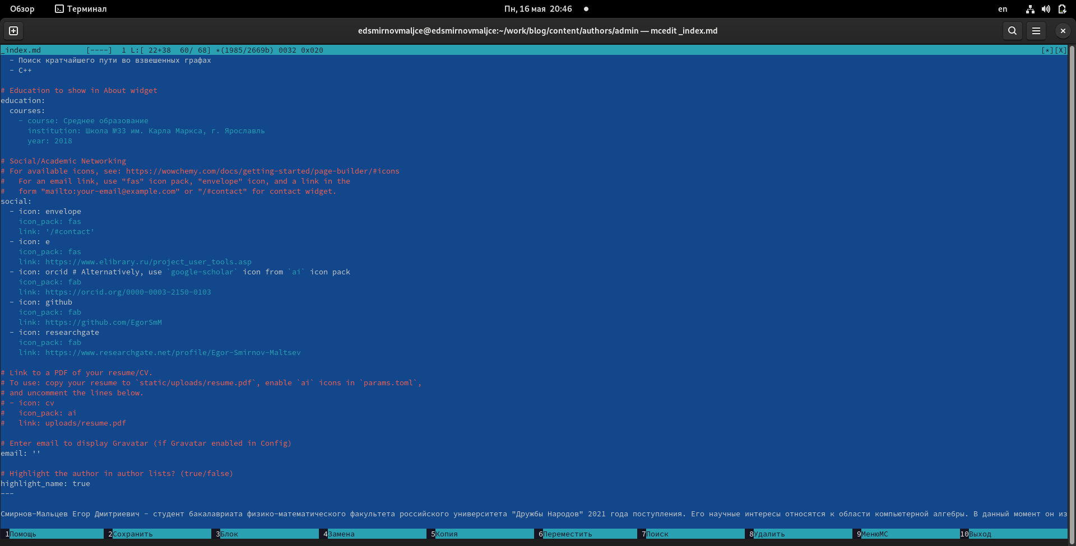

рис. 1: добавление ссылок на ресурсы

1. Добавил пост о прошедшей неделе (рис. 2).

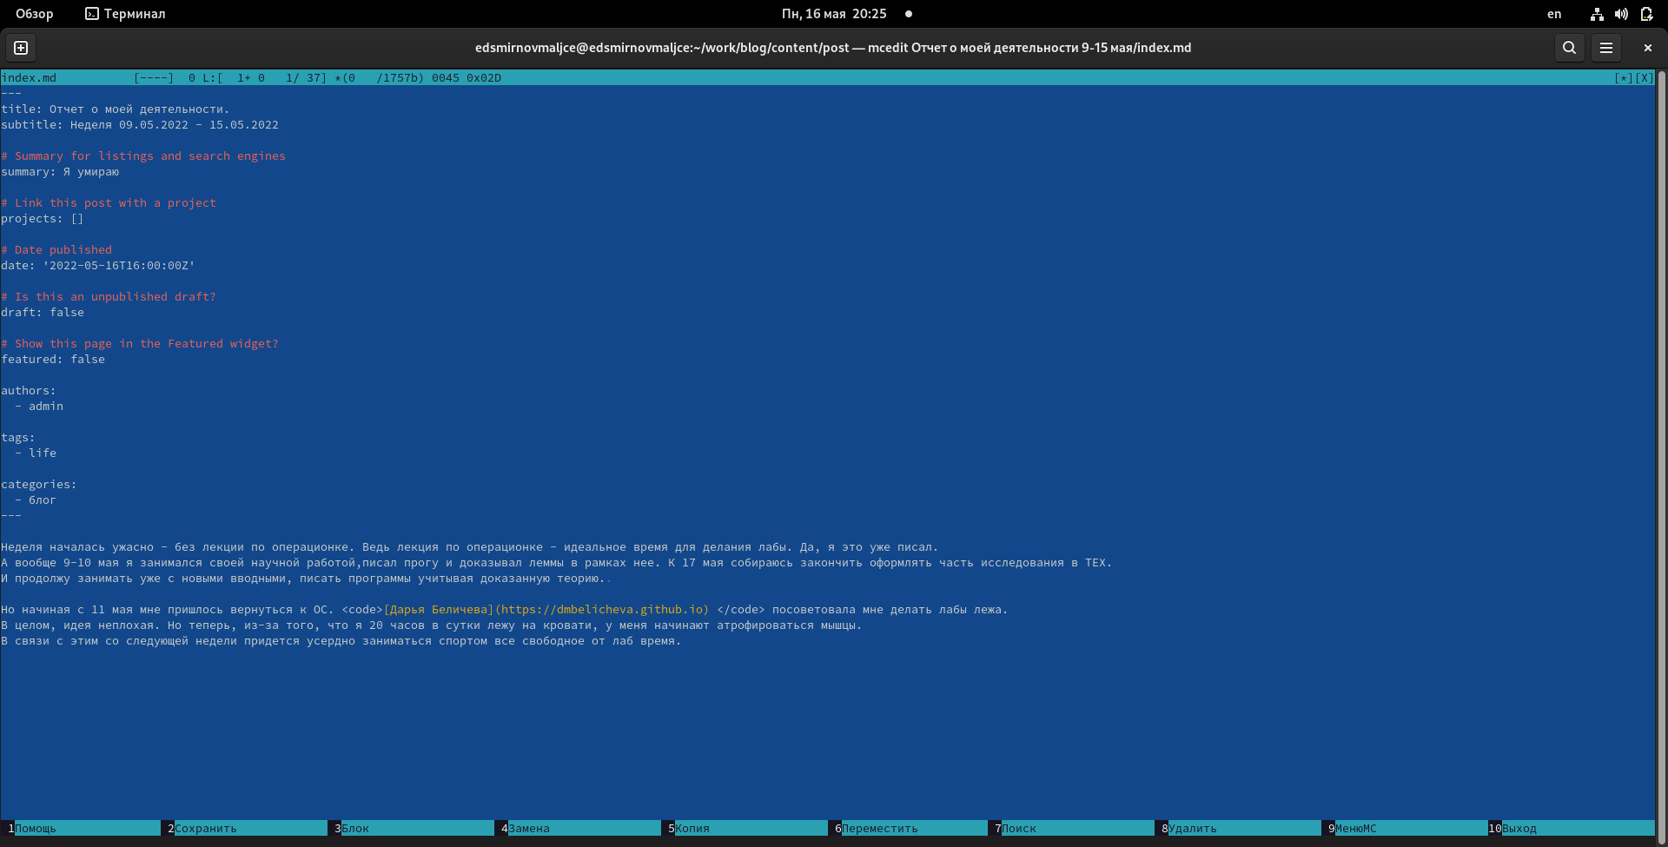

рис. 2: пост о прошедшей неделе

1. Добавил пост о работе с библиографией (рис. 3).

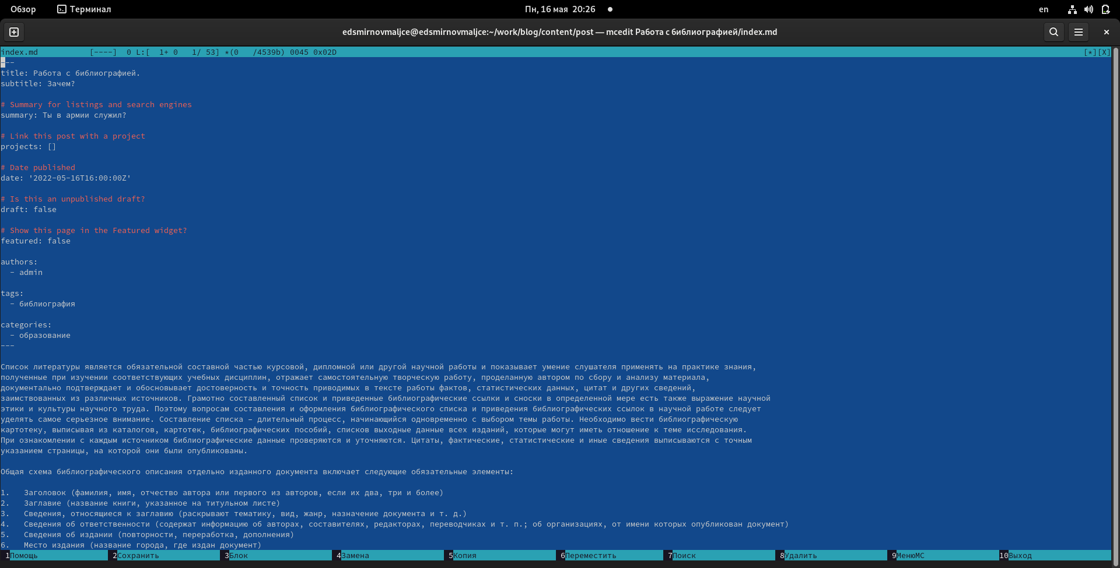

рис. 3: пост о работе с библиографией

# Выводы

* Я научился добавлять ссылки на свои ресурсы.